LUX-top EASY II Anschlagpunkt zur Befestigung auf Stahl- oder Betonbauteilen
ST QUADRAT Fall Protection S.A.

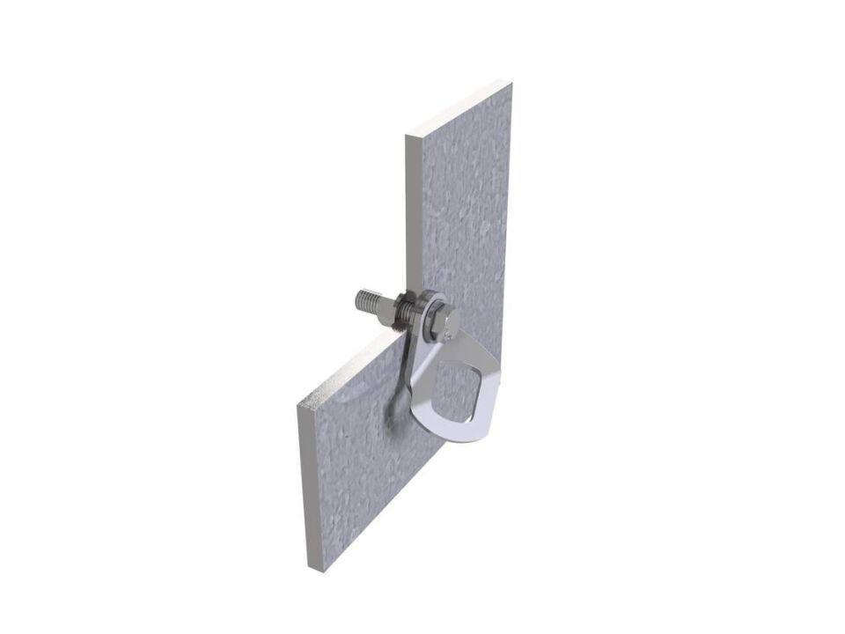Eigenschaften
Farbton
grau
Werkstoff
Edelstahl
Befestigung
schrauben
Untergrund Befestigung
Beton, Stahl
Nutzung
Einzelanschlagpunkt

